Obligatoriske ritualer

SIDENS INDHOLD
Muslimerne tror på, at de åbenbaringer, Muhammed fik fra Gud, udgør en vejledning i, hvordan livet skal leves på den bedst mulige måde for at tjene Gud. De påbudte ritualer bygger alle på Koranen og omtales som de fem søjler. Man kan anskue dem som de søjler, religionen hviler på. Selv om de fem søjler er nævnt i Koranen, er ritualernes detaljer ikke beskrevet. Derfor bruger muslimerne profetens sunna [Muhammads sædvane. Altså hvad Muhammad sagde og gjorde] som vejledning til ritualernes konkrete udførelse.

FAKTA – DE FEM SØJLER:
Shahada: Trosbekendelsen
Salah: Fem daglige bønner
Zakat: Almisse
Sawm: Faste
Hadj: Valfart til Mekka

1. søjle: Trosbekendelsen – shahada
”Gud bevidner, at der ikke findes nogen anden gud end ham; og det samme gør englene og de, der har viden til varetagelsen af retfærdigheden. Der findes ingen anden gud end ham, Den Mægtige og Den Vise.” Koranen, Sura 3,18

Når en muslim bliver født, hviskes trosbekendelsen ind i øret på barnet. Dermed er barnet indlemmet i den muslimske ummah [fællesskab]. Shahada lyder en lille smule anderledes end ovenstående koranvers: "Jeg bevidner, at der ikke findes nogen gud foruden Gud, og Muhammed er hans profet."
Trosbekendelsen bruges også, når ikke-muslimer konverterer til islam. Her er det nødvendigt med to vidner. Endelig bruges trosbekendelsen i forbindelse med de fem daglige bønner.

2. søjle: De fem daglige bønner – salah
”Overhold bønnerne, også den midterste bøn! Stå i ydmyghed overfor Gud.” Koranen, Sura 2,238

Salah betyder "at bukke sig". Meningen er, at man bøjer sig ned for Allah, som på den måde tilbedes og ihukommes.
De betingelser, der skal være til stede, for at man som muslim kan forrette sin bøn, er, at man er ren, korrekt tildækket, overholder bedetiderne, har vendt sig mod bederetningen (qibla), som er mod Mekka, og at man erklærer sin hensigt om, at man vil bede. I en hadith [tekster om Muhammads liv] om Muhammeds himmelrejse forklares det, hvordan det lykkedes Muhammed at forhandle 50 pålagte bønner ned til kun fem daglige bønner. Dette kan betragtes som en mytisk fortælling, men siger alligevel noget om holdningen til antallet af bønner. Sunnaen anbefaler, at børn lærer at bede, når de er syv år gamle.

Navn | Betydning | Starttidspunkt
Fajr | Morgenbønnen | 04.43
Dhurh | Middagsbønnen | 12.20
Asr | Eftermiddagsbønnen | 15.26
Maghrib | Aftenbønnen | 18.17
Ishaa | Nattebønnen | 19.49
Tabel 4.2 Bedetider i København (16.03.2011)

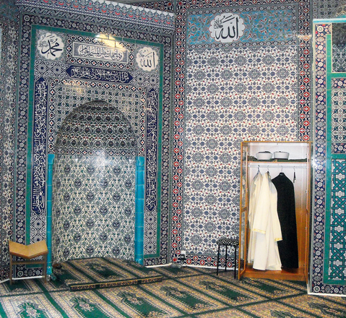
Bederetningen qibla angives med en bedeniche

Bønnen indledes ved, at muezzinen kalder til bøn fra minareten (i flere lande er dette dog ikke tilladt, herunder Danmark). Første del af bønnekaldet, som kaldes Adhan, lyder: Allah Hu Akbar (Allah er større).
Inden selve bønnen kan forrettes, skal muslimer foretage den rituelle afvaskning – Wudu. Her kræves det, at hænder, næse, mund, ansigt, arme, hår, nakke, ører og fødder vaskes. Det kan gøres på ganske få minutter og kræver blot, at der er vand eller i nødstilfælde sand eller jord.
Selve bønnen er en cyklus af særlige ord og handlinger. Hver cyklus kaldes en rakah. Antallet af rakaher varierer alt efter, hvilket tidspunkt på døgnet man beder, men består altid af mindst to rakaher og evt. de frivillige individuelle bønner derefter (dua). Muslimer kan vælge at bede alene i hjemmet, på arbejdspladsen eller i moskeen sammen med andre. Om fredagen er det påkrævet for mænd at deltage i den fælles fredagsbøn med tilhørende prædiken (khutba).

3. søjle: Almissen – zakat
”De, der tror og gør gode gerninger, holder bøn og giver almisse, de vil få deres løn hos deres herre. De skal ikke være bange og bliver ikke bedrøvede.” Koranen, Sura 2,277

Ordet zakat betyder renselse og vækst. Zakat omtales i Koranen som en obligatorisk handling, dvs. en pligt. Forklaringen kan findes i Sura 3,180, hvor overflod omtales som noget, der er dårligt og vil tynge de hengivne på dommedag. Almissen kan derfor anskues som en renselsesproces, der luger ud i ophobede rigdomme.
Almissen er fastlagt til at være 2,5 % af den formue, man har haft i overskud efter et år. Dog ikke, hvis det er under et beløb, der svarer til 10.000 kr. Zakat betales inden årets udgang. I Ramadanmåneden kan man også betale almisse.
I Danmark er det som regel moskeer eller muslimske foreninger, der organiserer indsamlingen af zakat.
Pengene går til de fattige, i praksis er det muslimske nødhjælpsorganisa­tioner som fx Danish Muslim Aid, der får pengene og sørger for at de bliver uddelt til de fattige og trængende.
4. søjle Fasten – sawm
”Måneden ramadan, hvori Koranen blev sendt ned som en retledning til menneskene, som klare beviser på retledningen og sondringen, i den skal enhver af jer, der er hjemme i denne måned, faste. For den, der er syg eller på rejse, gælder et antal andre dage. Gud ønsker at gøre det let for jer og ikke svært. Så overhold antallet, og lovpris Gud, for han har retledt jer! Måske er I taknemmelige!” Koranen, Sura 2,185

Ramadanmåneden er den niende måned i det muslimske år. Her er det påbudt alle voksne muslimer at overholde fasten, som består i at afholde sig fra at spise, drikke, ryge og have seksuel omgang fra solopgang til solnedgang. Da det muslimske år er baseret på månens cyklus, betyder det, at ramadan rykker ti dage frem i kalenderen hvert år. Muslimer vil derfor opleve at faste på mange forskellige årstider i løbet af livet.
Særlige omstændigheder kan føre til, at fasten kan undlades eller udsættes til et andet tidspunkt, eksempelvis hvis man er på rejse eller er syg. For kvinder gælder desuden graviditet, at de er ammende eller har menstruation. I visse tilfælde kan der betales almisser i stedet for at faste.
Der er mange forskellige bud på, hvad meningen med fasten er. Set indefra, er fasten den tid, muslimer gør sig spirituelt og rituelt rene, idet ramadan var den måned, hvor Koranen blev åbenbaret, derfor reciteres Koranen i sin fulde længde. En af de nyere islamiske forklaringer er, at fasten er en måde, hvorpå muslimer kan mærke på egen krop, hvordan det er at være fattig, og dermed føle solidaritet og medfølelse med de fattigste i verden samt taknemmelighed over selv at være privilegeret.
Fastens afslutning markeres med festen eid al-Fitr, som ofte overgår offerfesten eid al-Adha i forbindelse med hadj.

5. søjle: Valfart – hadj
”Valfarten finder sted i nogle bestemte måneder. Hvis nogen påtager sig at udføre valfarten i dette tidsrum: Der er ingen kønslig omgang, ingen gudløshed og ingen strid under valfarten! Gud ved besked med det gode, I gør.” Koranen, Sura 2,197

Hvert år i årets sidste måned, drager omkring to mio. pilgrimme til Mekka i Saudi­Arabien for at udføre hadj. Det er pålagt enhver muslim, for så vidt det kan lade sig gøre økonomisk og helbredsmæssigt, mindst en gang i livet at tage til Mekka og deltage i omkredsningen af den hellige bygning, Kabaen.
Hadj består af flere forskellige ritualer, og disse er spredt over lange afstande. Disse ritualer kan ses som en aktualisering af myterne omkring Abraham. Ifølge sunnaen udførte Muhammed den første muslimske hadj, da han vendte tilbage til Mekka i år 630.

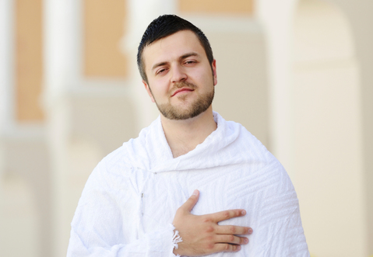
Pilgrim iført den obligatoriske hvide Ihram umiddelbart før afgang til Kabaen.

1 | Rensningen uden for Mekka. Alle renser sig og iklædes den særlige hvide valfartsdragt (ihram), dermed understreges, at alle er lige.
2 | Vandring syv gange rundt om Kabaen, mod urets retning, imens der reciteres bønner. Ifølge traditionen var det Abraham, der byggede Kabaen.
3 | Løb syv gange frem og tilbage mellem den store moske og zamzam­kilden (en afstand på 400 meter), henviser til myten om Hagar, der ledte efter vand til Ismail. Englen Gabriel ledte dem til kilden.
4 | Bønnen på Arafat bjerget anses for at være valfartens højdepunkt, fordi det var her, Muhammed ifølge traditionen holdt sin afskedsprædiken.
5 | Steningen ved Mina på tilbagevejen fra Arafat sletten. Syv små sten kastes på hver af de tre stensøjler, der symboliserer Satan, jf. myten, hvor Satan forsøger at lokke Abraham.
6 | Offerfesten – Eid al-Adha. Her ofres får, geder eller kameler for at mindes Abrahams lydighed over for Gud. Ifølge myten skulle Abraham vise sin lydighed over for gud ved at ofre sin søn Ismail. Gud greb ind, og han ofrede en vædder i stedet. Offerfesten markerer samtidig valfartens afslutning.
Tabel 4.3 Faser i valfarten

Alle disse ritualer bliver organiseret og administreret af Saudi-Arabien, og i praksis er nogle af ritualerne omformet, fx forestår den enkelte muslim ikke ofringen, men betaler for et certifikat, der viser, at man har betalt for et dyr. Kødet bliver delt ud til de fattige.
En person, der har udført hadj, har ret til at tage tilnavnet hadji (for kvinder er det hadja).

Årsagen til, at muslimer skal udføre ritualerne i de fem søjler, er som før nævnt, at de står i Koranen og derfor er pålagt af Gud. Religionsfagligt er der mange forskellige grunde til, at muslimerne gør, som de gør. Nogle er måske drevet af en fast tro på, at de kan blive straffet på dommedag, hvis ikke de har fulgt gudens anvisninger. For andre er opdragelsen den primære årsag, og de har måske ikke taget stilling til de mere abstrakte tanker om døden og efterlivet.

Religionernes ritualer kan også fungere på et samfundsmæssigt niveau. Den muslimske fredagsbøn er fx en kollektiv handling, der styrker det muslimske fællesskab udadtil. Imam Abdul Wahid Pedersen forklarer, at den muslimske bøn er fastlagt til bestemte tider på døgnet, for at der altid er en bøn i gang et eller andet sted på kloden. Hvis man ser kloden udefra, vil den muslimske bøn kunne ses som en dynamisk bevægelse, der bølger omkring jorden i en kontinuerlig bølge. Den enkelte muslim kobler sig på denne bølge hver gang, han forretter sin bøn. På den måde får bønnen en kosmisk funktion, ligesom den binder alle muslimer sammen i en fælles ummah.

